План-конспект открытого урока по математике
(УМК «Начальная школа XXI века).
Дата: 26.10.2009 г.
Класс: 3.
Тема урока: «Сочетательное свойство сложения».
Тип урока: урок сообщение новых знаний.
Форма урока: урок-прогулка.
Методы: словесный, наглядный, анализа, стимулирования мотивации.
Цель: знакомство с сочетательным свойством сложения.
Задачи урока:
- Учить применять сочетательное свойство сложения при нахождении значения выражения.
- Развивать логическое мышление, речь, память; вычислительные навыки сложения и вычитания столбиком; навыки здорового образа жизни.
- Воспитывать взаимопонимание и взаимоуважение к одноклассникам и учителю, любовь к родной природе, интерес к математике.
Оборудование:
- карточки с заданиями;
- калькулятор;
- ТСО (магнитофон);
- музыка «В осеннем лесу»;
- магнитная доска;
- фломастеры;
- игрушечный сундучок;
- иллюстрации зверей;
- приложения к уроку.
План урока.
I. Организационный момент (2 минуты).
II. Сообщение темы и цели урока (2 минуты).
III. Основная часть.
- Путешествие в сказочный лес под музыку. Психогимнастика (3 минуты).
- Гимнастика для пальцев рук (3 минуты).
- На сказочной полянке. Устный счёт (3 минуты).
- Проверка домашнего задания. Арифметический диктант (2 минуты).
- Повторение (3 минуты).
- Физкультминутка (3 минуты).
- Изучение нового (4 минуты).
- Закрепление изученного (4 минуты).
- Физкультминутка. Психогимнастика (3 минуты).
- Дифференцированная работа (4 минуты).
IV. Домашнее задание (2 минуты).
V. Подведение итогов (2 минуты).
Ход урока.

Часть урока. | Содержание урока. | Примечание.
I.Организационный момент. | Учитель: Здравствуйте, ребята! Сегодня у нас на уроке присутствуют гости. Поприветствуйте гостей.  Учащиеся: (приветствуют).  Учитель: Ребята, давайте поиграем в игру «Здравствуй, друг!». Идём по кругу и хором проговариваем слова: «Здравствуй, солнце, я твой лучик. Здравствуй, я – от сердца ключик». После этих слов «первые» номера поворачиваются налево ко «вторым», глядя в глаза своему партнёру, проговаривают: «Здравствуй, друг, здравствуй, друг. Ты прекрасней всех вокруг!». Затем «первые» номера поворачиваются ко «вторым» справа, проговаривают те же слова. Передавайте по кругу мячик и говорите слова-пожелания.  Учащиеся: Желаю тебе здоровья, радости, активности и т.д.  Учитель: Ребята, давайте протянем правую руку и достанем удачу, протянем левую руку и достанем успех. Они нам пригодятся сегодня на уроке.  Посмотрите, всё готово к уроку? | Дети поворачиваются к гостям, кивают головой.  Игра-приветствие.  Дети вместе с учителем встают в круг, берутся за руки, рассчитываются на «первый», «второй», ходят по кругу и проговаривают слова.  Слова-пожелания не повторяются.  Психологический настрой.  Учитель вместе с детьми протягивает руки, достают успех.  Учитель проверяет готовность детей к уроку.
II. Сообщение темы и цели урока. | Учитель: Ребята, какие времена года вы знаете?  Учащиеся: Осень, зима, весна, лето.  Учитель: Ребята, какое время года вы видите за окном?  Учащиеся: Осень.  Учитель: На открытых уроках мы с вами много путешествовали, а сегодня отправимся на прогулку в сказочный осенний лес, он приготовил нам много неожиданностей. Во время прогулки мы изучим новую тему урока математики: «Сочетательное свойство сложения». Будем находить значения выражений, применяя сочетательное свойство сложения. | На доске.  Одиннадцатое ноября.  Классная работа.  Тема урока: «Сочетательное свойство сложения».
III. Основная часть.  1. Путешествие в сказочный лес под музыку. Психогимнастика. | Учитель: Ребята, давайте тихонько походим по осеннему лесу, почувствуем, как он пахнет, посмотрим, в какие краски окрасила его осень, послушаем, как шуршат под ногами осенние листья.  Ой, пока мы бродили по лесным тропинкам, не заметили, как одна из них вывела нас на сказочную полянку. На полянке вас ожидают лесные жители. Как вы думаете, кто может жить в лесу?  Учащиеся: Звери. | Психогимнастика.  На полу раскиданы осенние листья, собранные детьми. Дети вместе с учителем ходят по кругу под спокойную музыку, раскидывая ногами и руками листья, выполняя движения предлагаемые учителем.
2. Гимнастика для пальцев рук. | Учитель: Отгадайте, кто первый поджидает нас на сказочной полянке? Ответом на мой вопрос будет ответ загадки:  За рекой росли,  Их на праздник принесли.  На веточках – иголки.  Что же это?...  Учащиеся: Ёлки.  Учитель: Правильно, ребята, давайте теперь с помощью пальцев рук изобразим ёлку (приложение № 1).  Учитель: Отгадайте следующую загадку:  Снится ночью пауку  Чудо-юдо на суку.  Длинный клюв и два крыла…  Прилетит – плохи дела.  А кого паук боится?  Угадали? Это…  Учащиеся: Птица.  Учитель: Правильно, давайте с помощью пальцев рук изобразим птицу, и как она летает (приложение № 2).  Учитель: Идем дальше, ребята, а навстречу нам медведь! Миша, Миша косолапый, выпрямляй-ка свои лапы (изображают медведя).  Следующий, кто нам встретится это…  Не барашек и не кот,  Носит шубу круглый год.  Шуба серая – для лета,  Для зимы другого цвета.  Учащиеся: Заяц.  Учитель: Правильно, ребята, давайте изобразим зайку длинноухого (приложение № 3).  Учитель: На полянке поджидают нас два лесных жителя, без них не обходится ни одна сказка.  На овчарку он похож.  Что ни зуб – то острый нож!  Он бежит, оскалив пасть,  На овцу готов напасть.  Учащиеся: Волк.  Учитель: Правильно. Следующая героиня, подруга волка.  Серый волк в густом лесу  Встретил рыжую….  Учитель: Лису.  Учитель: Правильно, а теперь давайте, ребята, изобразим с помощью пальцев рук волка и лису одновременно (приложение № 4). | Учитель читает загадки, прикрепляет на доске ответы - иллюстрации зверей.  Сидя за партами, проводится пальчиковая гимнастика.  Стоя около парт, проводится пальчиковая гимнастика.  Упражнения по формированию осанки. Изображая медведя, дети ходят на внешней стороне стопы.  Дети вместе с учителем, изображая лесных жителей, проделывают гимнастику для пальцев рук.
3. На сказочной полянке. Устный счёт. | Учитель: Ребята, посмотрите на доску, выберите понравившегося вам зверька и решите устно выражение.  Учащиеся: (подходят к доске, выбирают зверька, решают выражения). | На доске иллюстрация лесной поляны, где прикреплены картинки с различными зверями, на которых написаны выражения:  600-200= 50+60= 500-150=  900-800= 180+210=  300-50= 200+330=  370+600= 444+444=  300+80= 365+0=
4.Проверка домашнего задания. Арифметический диктант. | Учитель: Ребята, вам понравились лесные жители? Вы хотели бы с ними дружить?  Учащиеся: Да.  Учитель: Лесным жителям вы тоже очень понравились, они хотят с вами дружить. Особенно им понравилось, как вы быстро находите значения выражений устно. Давайте им покажем, как мы умеем работать письменно, заодно проверим, как вы готовились к арифметическому диктанту дома. Вы согласны, ребята?  Учащиеся: Да.  Учитель: Откройте тетради, запишите, число, классная работа, арифметический диктант.  Учащиеся: (работают в рабочих тетрадях). | Самостоятельная работа в рабочих тетрадях. Учитель диктует задания, учащиеся записывают ответы.  Арифметический диктант:  7х4, 36:9, 56:7, 63:9, 42:7, 8х4, запиши сумму чисел 500 и 340, какое число при счёте стоит после 679, какое число при счёте стоит перед 200, во сколько раз 18 больше 6, на сколько 540 больше 500.
5. Повторение. | Учитель: Решите устно выражения на доске.  Какое свойство применяли при нахождении значений выражений.  Учащиеся: Переместительное свойство сложения.  Учитель: Расскажите, как применяется данное свойство, найдите памятку на стенде.  Учащиеся: (учащиеся рассказывают, находят памятку). | Общеклассная работа.  На доске выражения:  57+120= 36+520=  5+375= 6+15=  24+110= 9+624=  На стенде висит памятка:  а+в=в+а  5+57=57+5  62=62  Переместительное свойство сложения: «От перестановки слагаемых сумма не изменяется».
6.Физкультминутка. | Учитель: Ребята, нам зайчик предлагает с ним поиграть в игру «Зайка» (приложение № 5). | Учащиеся двигаются по всему классу.
7. Изучение нового. | Учитель: На доске выражения, найдите их значения с помощью калькулятора.  Учащиеся: (находят значения выражения с помощью калькулятора).  Учитель: Что вы можете сказать?  Учащиеся: Значения равны.  Учитель: Теперь давайте проверим с помощью калькулятора, равны ли значения выражений, выполнив № 260 с. 60 в учебнике.  Учащиеся: (находят значения выражений).  Учитель: Какой вывод можно сделать.  Учащиеся: Чтобы к сумме двух чисел прибавить третье число, можно к первому числу прибавить сумму второго и третьего.  Учитель: Это свойство сложения называют сочетательным. | На доске выражения:  (365+28)+164= 365+(28+164)=  Самостоятельная работа в учебниках.
8. Закрепление изученного. | Учитель: Устно решить № 261 в учебниках, где вам предлагают 2 способа нахождения выражения. Понаблюдайте, какой из способов легче.  Учащиеся: 2-й способ.  Учитель: Ребята, выполните № 262 с проверкой письменно в тетрадях. Подумайте, какой вывод можно сделать.  Учащиеся: Вывод: второй способ проще, так как легче выполнять вычисления.  Учитель: Какое свойство вы применяли при решении?  Учащиеся: Сочетательное свойство сложения.  Учитель: Я сделала памятку, чтобы вы не забыли, как пользоваться сочетательным свойством сложения, прикреплю её на стенд (приложение № 6). | Общеклассная работа в учебниках № 261 устно.  Самостоятельная работа № 262 письменно в тетради.  (624+158)+42= 824  1) 624 2) 782  +158 + 42  782 824  Проверка.  (624+158)+42=624+(158+42)  1) 158 2) 624+200=824  + 42  200  Задача № 263.  I способ.  (36+25)+75=136  1) 36 2) 61  +25 +75  61 136  II способ.  36+(25+75)=136
9.Физкультминутка. Психогимнастика. | Учитель: Ребята, давайте продолжим прогулку по сказочному лесу и поиграем в игру «Осень» (приложение № 7). Ой, пока мы бродили по лесным тропинкам, не заметили, как одна из них вывела нас к реке.  Что же мы видим?  Учащиеся: Человечков.  Учитель: Это необычные человечки. Кому-то они покажутся странными. А что они делают?  Учащиеся: Упражнения.  Учитель: Правильно, ребята. Человечки мне прошептали, что хотят с вами поиграть. Давайте внимательно присмотримся и выполним те упражнения, которые они нам предлагают.  Гимнастика для рук (приложение № 8). | Пихогимнастика.  Звучит музыка «В осеннем лесу».  Дети вместе с учителем ходят по кругу под музыку, выполняя движения предлагаемые учителем.  Дети вместе с учителем выполняют гимнастику для рук под музыку.
10.Дифференцированная работа. | Учитель: Ребята, в начале урока я вам говорила, что сказочный лес нам приготовил много неожиданностей. Посмотрите, я нашла на берегу реки вот этот сундучок, давайте посмотрим, что в нём?  Учащиеся: Карточки с заданиями.  Учитель: Ребята, нам нужно выполнить задания по карточкам. Иначе, мы не сможем найти дорогу домой. Выполненную работу вы проверите друг у друга и оцените своего соседа.  Учащиеся: (оценивают друг друга, комментируя ошибки, допущенные в работе). | Учитель демонстрирует красивый игрушечный сундучок, в котором лежат карточки с разноуровневыми заданиями.  Самостоятельная работа.  I уровень.  Выполни вычисления столбиком.  28+25= 68-33=  32+17= 74-25=  37+14= 235-25=  117+23= 63-18=  63+18= 72-23=  II уровень.  Выполни вычисления столбиком.  64+28= 652-252=  417+417= 625-317=  266+18= 778-665=  329+455= 927-918=  178+13= 234-39=  IIIуровень. Выполни вычисления столбиком.  543+396= 777-589=  872+128= 800-714=  275+367= 828-654=  329+455= 1000-997=  678+239= 816-775=  Работа в парах (оценивание друг друга).
IV. Домашнее задание. | Учитель: Ребята, наша прогулка подошла к концу, мы возвращаемся домой.  Домашнее задание № 263 (2), решить выражения по карточкам. | Встают и под музыку возвращаются домой.  Карточки с выражениями:  (362+526)-270= (900-456)+305=  (457-96)-(801-795)=
V.Подведение итогов. | Учитель: Вам понравилась сегодняшняя прогулка в осенний лес?  Учащиеся: Да.  Учитель: Кто запомнил, с кем мы сегодня познакомились во время прогулки, с каким новым математическим свойством познакомились?  Учащиеся: Дети перечисляют.  Учитель: Давайте нарисуем на больших листах бумаги свои лица, по которым определим, какое впечатление оставил сегодняшний урок для каждого из вас.  Учащиеся: Дети выполняют задание учителя.  Учитель: На этом наш урок закончился. До свидания, ребята. Очень приятно было с вами поработать!  Учащиеся: До свидания! | Следует обратить внимание на то, что запомнилось детям во время урока.  Рефлексия.  Дети делятся на группы (мальчики – девочки) рисуют свои лица. Следует обратить внимание, какое настроение у нарисованных лиц.

Приложения к уроку.
Приложение № 1.

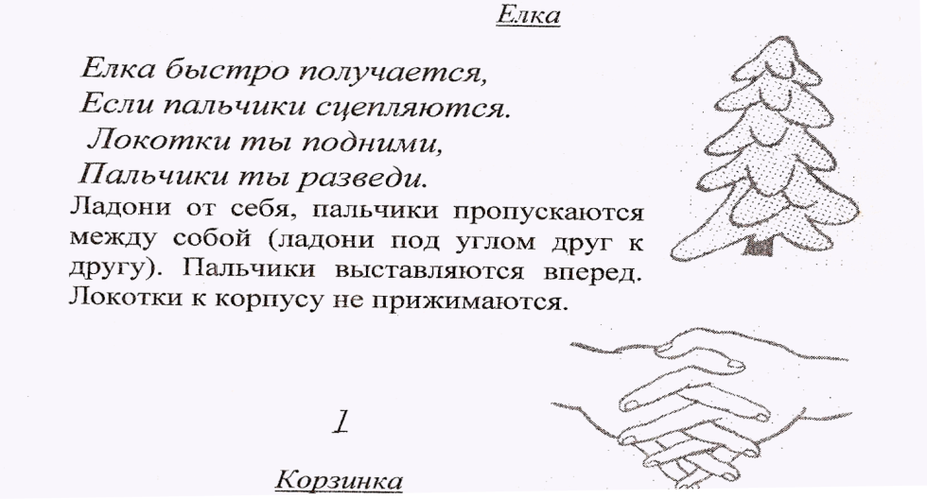

Приложение № 2.

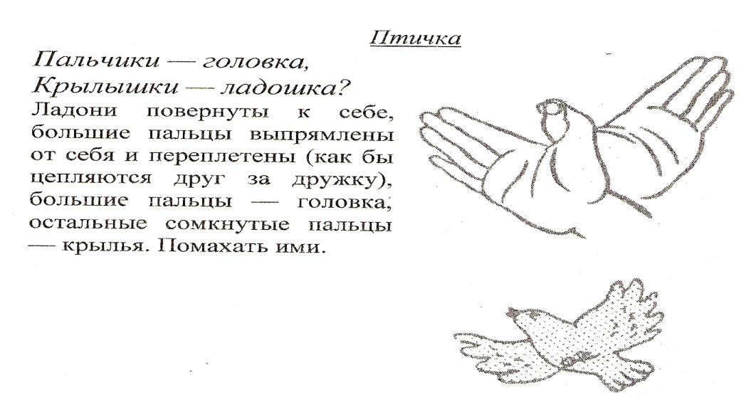
Птичка крылышками машет
И летит к себе в гнездо.
Птенчикам своим расскажет,
Где она взяла зерно.

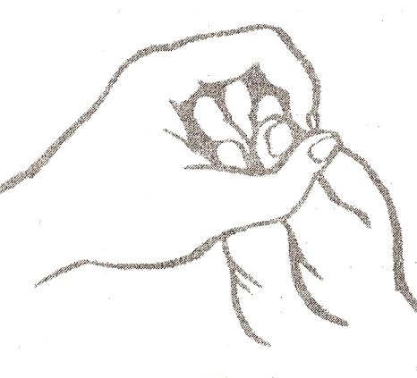

Приложение № 3.

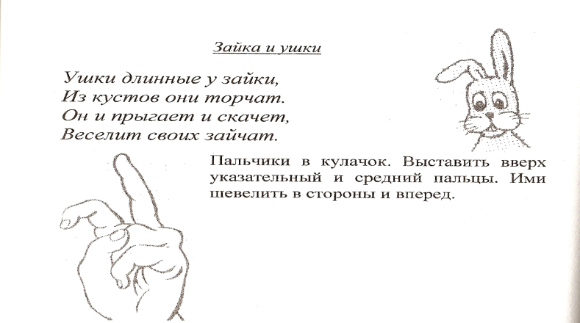

Приложение № 4.

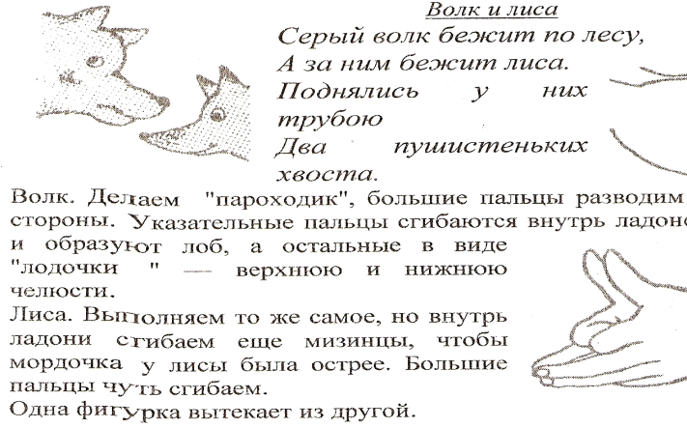
Приложение № 5.
Игра «Зайка».
(Дети выходят из-за парт)
Далеко в лесу густом
(руки вверх, шевелить пальцами)
Сидит заяц под кустом.
(руки прижать к груди, а кисти рук опустить вниз)
Он боится всех в лесу,
(наклоны головы влево, вправо)
Злого волка и лису.
(повороты головы влево - прямо, вправо – прямо)
Высоко поднял он уши,
(поднять руки вверх, ладонями вперёд)
Чтобы лучше было слушать.
(делаем движения кистями рук назад, вперёд)
Встал на лапки, чуть живой,
(руки на пояс, встать на носочки)
Вертит зайка головой.
(повороты туловища влево - прямо, вправо – прямо)
Прыгнул в сторону прыг-скок
(прыгнуть в любую сторону и подпрыгнуть вверх два раза)
И обратно под кусток.
(прыжком возвратиться назад и снова подпрыгнуть два раза)
Хвостик у него дрожит,
(делать движения тазом влево и вправо)
Вдруг кто рядом пробежит.
(Бег на месте)
Надо зайчику помочь,
(остановиться, руки вытянуть вперёд и делать сгибание – разгибание рук в локтевых суставах)
Отогнать злодеев прочь.
(разводить руки в стороны, вперёд, делать хлопок руками)
Ножками все застучали,
(топать ногами, руки на пояс)
Громко «кыш-кыш» закричали,
(продолжать топать, кричать «кыш-кыш-кыш»)
Прыгаем, как зайчики,
(прыжки по классу)
Девочки и мальчики.
(дети встают прямо и затем садятся на свои места)

Приложение № 6.
(48 + 27) +3 = 48 + (27 + 3) = 78
Сочетательное свойство сложения: «Чтобы к сумме двух чисел прибавить третье число, можно к первому числу прибавить сумму второго и третьего».

Приложение № 7.
Игра «Осень».
1. Что такое осень?
У деревьев спросим.
Осень – это листопад.
Листья падают, летят.
2. Что такое осень.
Мы у неба спросим.
Тучки пролетали,
Плакали дождями
3. Что такое осень?
Мы у птиц летящих спросим.
К югу улетая,
Журавли кричали:
«Осень – это холода.
Да-да-да!»

Приложение № 8.

